JT-923 R2000 通道门读写器
用户手册
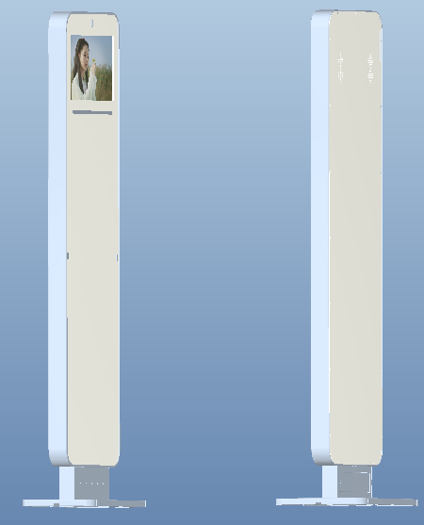

目 录

第1章 设备简介 3
1.1 产品功能 3
1.2 产品规格 4
1.3 产品特性 4
1.4 产品应用 5
第2章 外形尺寸 5
第3章 应用软件说明 6
3.1 UHF超高频RFID读写器快速使用说明 6
第4章 附录 10
4.1 注意事项 10
4.2 售后服务 10
4.3 标准配置 10

设备简介
JT-923是本公司开发的新一代超高频（UHF）电子标签读写器。兼容FCC ISM (902～928MHz)标准ETSI(865.6～867.6 MHz)(用户需定制)，用于读写ISO18000-6C（EPC C1 GEN2）的电子标签。本读写器具有体积小巧、性能优越、使用方便、应用广泛、安全可靠、稳定实用等特点。且具有快速防冲突解析和读写处理能力，支持RS232、RS485、RJ45等通讯接口，可直接接驳主机、控制器及其它相关设备，是开放式、大流量、通道式门禁、考勤、签到及过程控制的理想选择。

产品功能
JT-923具有读写速度快、读写距离远、可同时操作多个标签、只对专有应用系统的标签进行操作、自动跳频抗干扰能力强等特点。
本读写器具有以下主要功能：

- 读取标签：不仅可以读取标签的ID号，还可读取指定标签存储区的数据；不仅可以读取 单个标签的数据，而且可以同时读取天线波范围内的多个标签的数据。
- 写入标签：可以向指定的标签存储区写入数据。
- 唤醒标签：只有被唤醒的标签才能与读写器进行通信，防止系统外其他标签的干扰，确保 读写器与本系统标签信息交换的可靠与准确。
- 锁定标签：对指定的标签存储区设置“锁定”，将使该存储区的数据被锁存并永久“保护”， 不被改写。并可查询任意存储区(0~31)中的被锁定的存储区地址。

JT-923提供两种与PC通信模式(串口和网络) ，可根据用户需要进行切换 。JT-922读写器有4个 射频接口，可外挂四组天线，并可通过软件控制四组天线快速切换（切换时间间隔可设置）。

JT-923提供适合具体应用的API函数，并提供各种工作参数配置接口，用户可通过PC机程序对读写器灵敏度(功率)、工作频率、读取模式等参数进行设置，满足具体环境的使用需求。

产品规格
性能参数
- 射频功率: 20dBm～30dBm(软件可调)
- 读标签距离:使用6dBi天线，读距：2-3m（与标签及环境相关）
- 标签信号值：RSSI数值检测
- 触发模式：两路红外触发输入
- 指 示：LED灯（主、副门各一个）
- 显 示：15.6寸触摸显示屏（主门一个）【选配】
- 提 示 音：报警器（主门一个）或蜂鸣器（主门一个）【选配】
- 系 统：Android 5.1【选配】
连接能力
- 电源:110～240V/50～60Hz
- 电源适配器:12V / 3A
- 整机功耗：小于等于16W
- TCP/IP界面 ：RJ45以太网界面
RFID标准
- 工作频率: 902～928 MHz（中心频率915MHz）其他国家和地区频率标准可定制
- 天线: 圆极化/线性化天线(可根据客户需求设计)
- 支持协议: ISO18000-6C （EPC C1 GEN2）
- 防冲撞: 每秒能读取200张标签
- 适用电子标签: UHF频段EPC global Class 1 Gen2标准标签，如Ti、Philips、UPM、Avery Dennison等Gen2标签
物理参数
- 尺寸: 通道门：1530×430×60mm； 底座：450x200mm
- 重量: 单个通道门重约15Kg
- 材料: 铝型材
环境参数
- 工作温度: -20~+70 ℃
- 存储温度: -30~+80 ℃

产品特性
- 盘点装箱货物时，不需要打开箱子即可清点箱内货物；
- 防冲撞强，每秒能读取200张标签；扫描距离远，可达30米(距离可调)；
- 功耗低，发送射频功率(30dBm)时，电流小于1.5A；
- 可直接与嵌入式工控系统连接；
- 提供TCP/IP接口，可直接与办公网络连接，实现一体化网络管理；
- 标准API接口：提供适合具体应用的API 函数，采用标准API接口，支持VC、VB、Delphi等开发环境。

产品应用
- 运输车辆管理：对机动车辆和集装箱运输的监控与管理。
- 海关通关管理：海关通关、转关的物资管理。
- 仓储物流管理：商品流动与仓储管理以及邮件、包裹等的流动管理。
- 门 禁 管 理：包括车辆与人员的进出管理。
- 工艺生产流程：在整个生产过程中监控零部件。
- 设 备 管 理：监控设备的流动情况。

外形尺寸
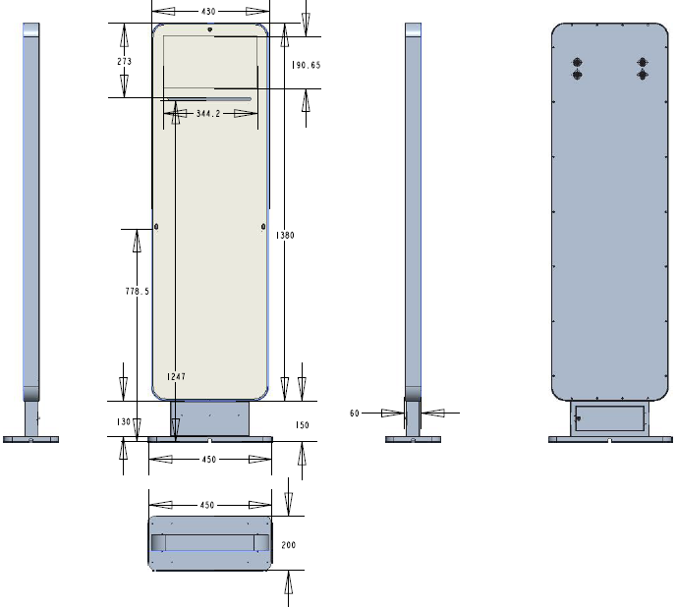

应用软件说明

UHF超高频RFID读写器快速使用说明
演示软件说明
本软件实现JT-9293读写器对超高频RFID标签进行搜索、读、写功能，包含信道读取标签个数和通道人员触发读取标签以及写标签功能演示。
演示软件画面如下：
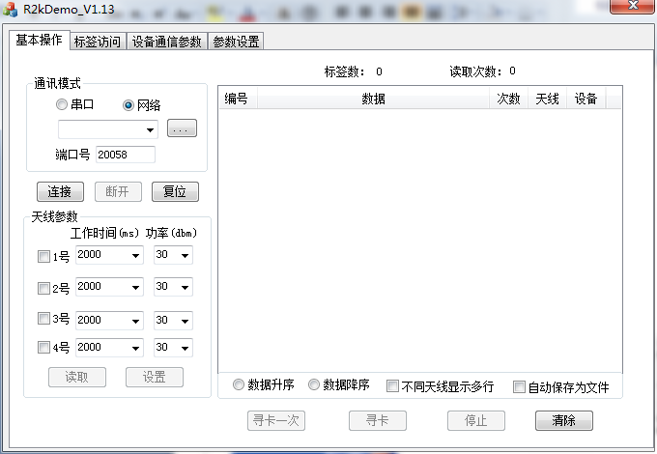

连接设备
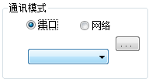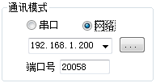
选择设备连接方式，现支持串口连接和网络连接，点击【更新】按钮，
当选网络方式时，可在【设备通信参数】中，点击【搜索设备】查找网络上的设备
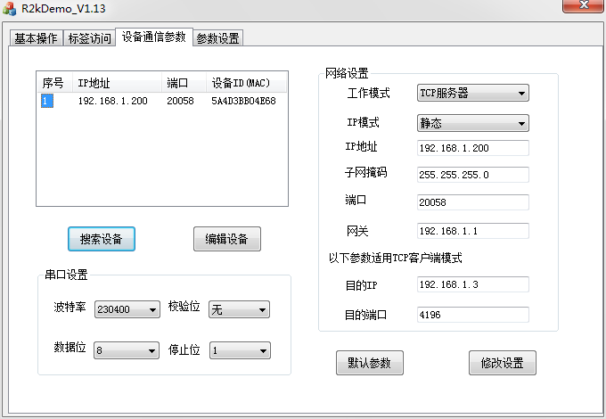
上图双击项目可选择该项IP地址，点击“获取”可查看详细网路参数（IP、Mask、Gateway）
修改参数后点击【修改设置】可修改设备的网路参数

当选择——“串口”方式连接设备时，请选择正确的端口，点击【更新】按钮，可刷新可用端口列表
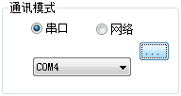
选择连接方式后点击【连接】按钮连接设备，如果连接成功，则界面左下角显示当前设备版本
程序显示操作信息“”，否则，显示操作信息“连接失败”

查看修改设备参数
【天线参数】区，在【基本操作】区的左下方，如下图所示：
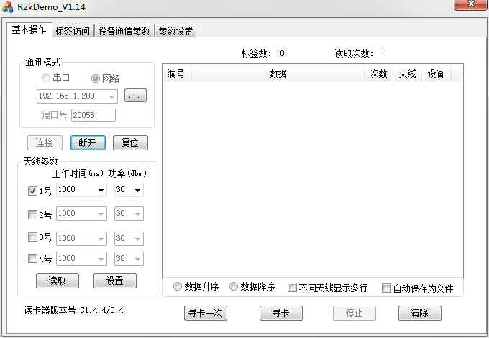
- 按照设备外部连接好的天线，在软件上勾选好对应的天线号，并设置好各个天线的工作时间和功率，（工作时间：0-5000ms可设(一般建议：300-5000ms内设置)，以100ms为最小递增单位；功率：20-30可设，以1为最小递增单位）。
- 点击【设置】，设置成功后，软件左下方显示：设置天线参数成功。如下图所示：
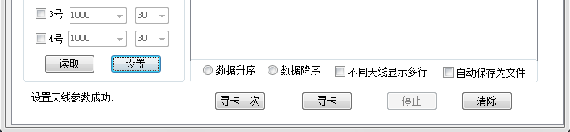

寻找UHF Tag
寻卡演示区域为：【基本操作】区的右边部分
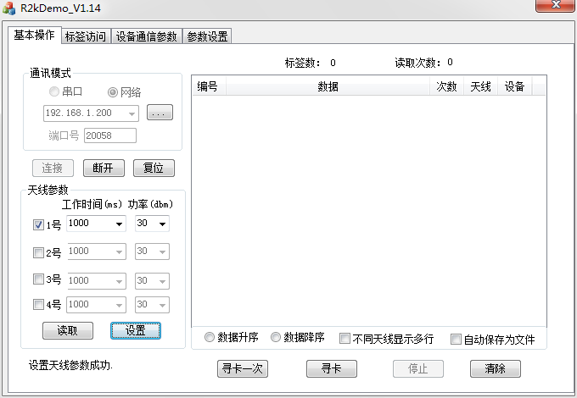
【寻卡一次】：让在天线参数中，勾选好的天线，在对应设置的工作时间上，按天线号从小到大轮询式地工作一次后，自动停止。（天线号的勾选和对应勾选每个天线的工作时间的设置，可在【天线参数】区，进行设置。）
【寻 卡】：让在天线参数中，勾选好的天线，在对应设置的工作时间上，按天线号从小到大轮询式地不停工作。直到点击【停止】：，软件才会停止寻卡。
【停 止】：当需要到【标签访问】区、【天线参数】区、【参数设置】区，进行操作设置时，若设备仍在处于寻卡状态，需要先按【停止】:后，才能进行对其他区的操作设置。
【清 除】：当演示区显示的数据过多或需要重新对其他标签的读取进行观察的时候，可以点击【清除】：

附录

注意事项
- 读写器在连接天线前请勿开启电源，否则可能造成读写器损坏。
- 保证天线到读写器的射频电缆走线长度不超过１０米，当长度大于2米时,建议选用低损耗的射频电缆，否则影响读写器的读写距离。
- 电子标签的读写距离和天线的增益大小、标签和天线之间的夹角大小、标签所贴物品的介质、周围环境等因素有关。所以在实际应用中，请根据现场情况选择最佳搭配。

售后服务
1、产品保修期为壹年,若非自然灾害及人为因素的损坏，在保修期内供方予以免费保修；
2、产品一经售出，除因产品质量问题需返修或更换以外，概不退货；
3、将读写器退回维修服务时，应仔细地将读写器及其附件打包装入原始的防静电泡沫包装箱内。如果原始的包装箱已不存在，请选用一个可起保护作用的包装箱。
名称 | 规格 | 数量 | 单位
JT-923读写器 | 1530×430×60mm | 二 | 个
天线馈线 | 4.5M | 二 | 条
通讯线 | 4.5M | 1 | 条

标准配置

